**2023上海国际城市家具及公共设施展览会**

**展会概括**

展会时间：2023年10月30日-11月1日

展会地址：上海世博展览馆

指导单位：中国标准化协会

主办单位：中国标准化协会城市家具分会

承办单位：天之吾文化传媒（上海）有限公司

支持单位：东华大学

          东华大学环境艺术设计研究院

          中国城市雕塑家协会

          全国城市公共设施服务标准化技术委员会

          全国项目管理标准化技术委员会

          中国文化产业促进会城市雕塑文化委员会

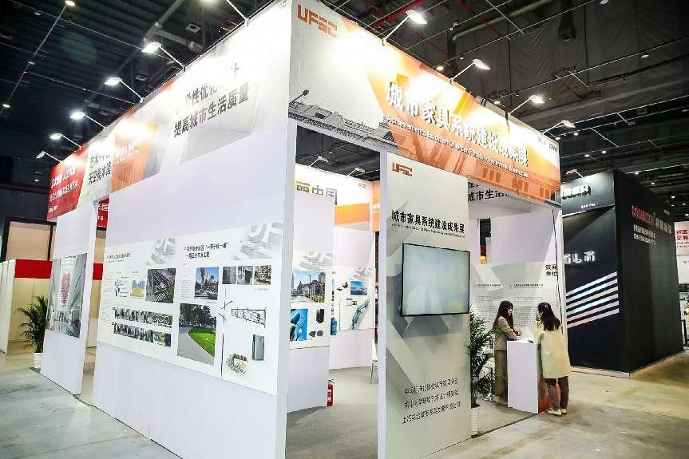

**总体情况**

上海国际城市与建筑博览会（以下简称城博会）作为“世界城市日”重要主题活动之一，自2015年开始已成功举办6届，正逐渐成为中国新型城镇化建设成就宣传推广的国际平台、长三角一体化发展成就的展示平台、上海城市建设和社会治理水平的体验平台、以及促进行业、企业交流与合作的高端平台。

2022年”城博会”展出面积8万平方米，设世界城市日主题展、智慧城市、城市公共空间、城市家具、城市更新与建筑改造、园林绿化与生态环保等9个系列展。同期举办“2022上海首届国际城市家具高峰论坛”等40余场系列论坛，覆盖全行业、全产业的专业观众7.9人次。

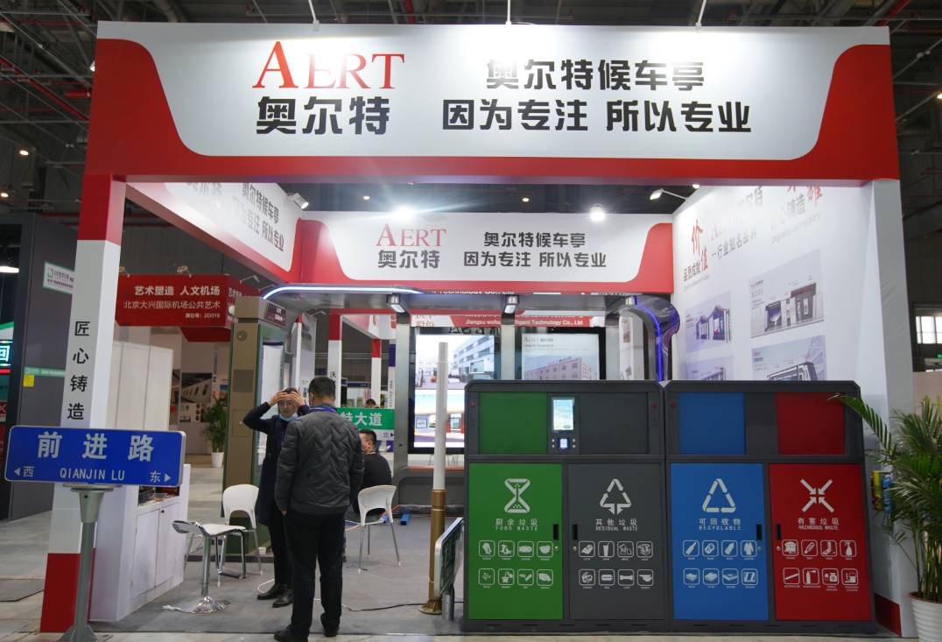

**打造城市家具“设计与选材”专业平台**

2023上海国际城市家具展，是以“城市家具”概念为主题的专业性展会。作为城博会专题展之一，由**中国标准化协会城市家具分会、东华大学环境艺术设计研究院**主办，上海绿博展览服务有限公司承办。依托上海在“一江一河”滨水空间、商务开发区、文创园区、城市广场、地下空间、崇明生态岛、郊野公园、历史文化街区、特色小镇、社区微空间、博物馆、医院等项目的--规划设计案例，辐射长三角乃至全国各地的城市家具市场。

展会现场设立2023上海城市城市家具展览会城市家具成果专题展：**北京大兴国际机场公共艺术成果展、河北雄安新区城市家具设计方案征集成果展、城市家具系统建设展**三大展区；展示多项城市家具应用案例在城市环境建设和文化品质提升方面的场景应用。

展会吸引了**中央美术学院、市政工程设计院、保集控股、GK、康旅控股、申暄、金星铜、诺尔、华体、柯赛、正先、卡斯特、路承、胜之源、大爱一通、奥尔特、沃华**等--行业品牌企业参与。从艺术设计到材料工艺，为探索未来城市家具的设计开发提供--的示范案例与产品设计理念。由上海市住建委、市规土局、市绿化局、市区镇政府基建管理部门面向全国组织邀约全国各省、市、区、县、镇规划和基建管理部门、城投公司、长三角各级开发区、产业园区、文创园区运营商、市政工程设计院、园林绿化工程施工单位等现场交流及项目对接。

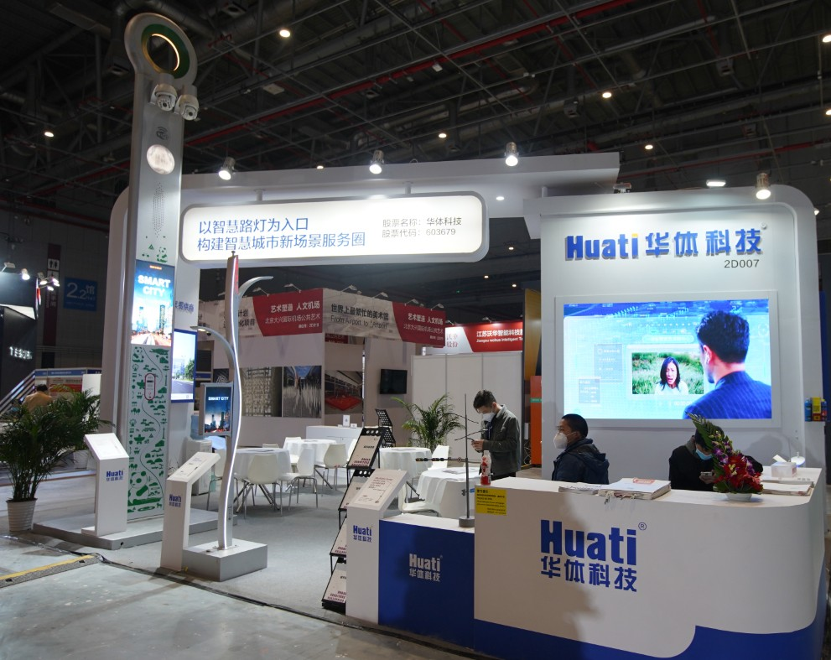

**参展范围**

公共照明：路灯/智慧路灯、高杆/半高杆照明灯、步道灯、草坪灯等；

公共交通：公交候车亭/智能候车亭、站牌、非机动车存车架、公共自行车设施、BRT站台、电动 汽车充电桩、无障碍设施等；

交通管理：交通信号灯杆、交通监控杆、交通标志牌、综合杆、停车诱导指示牌、停车收费设施、中央分隔带护栏、侧分隔带护栏、人行护栏、绿化防护栏、挡车桩、施工围栏、隔声屏、户外市政邮箱及装饰罩等；

信息服务：路--、步行者导向牌、户外广告设施、智能电子信息牌；

路面铺装：人行道铺装、地面艺术铺装、盲道、路缘石、树池/树篦、检查井盖、艺术井盖等。

公共服务：公共艺术品/景观小品、移动花箱/花坛、座椅、废物箱、邮筒、邮政报刊亭、公用电话亭、移动公厕、雕塑、喷泉、叠水瀑布、市政消防栓、直饮水设施、智能商业零售设备、自动售货机等。

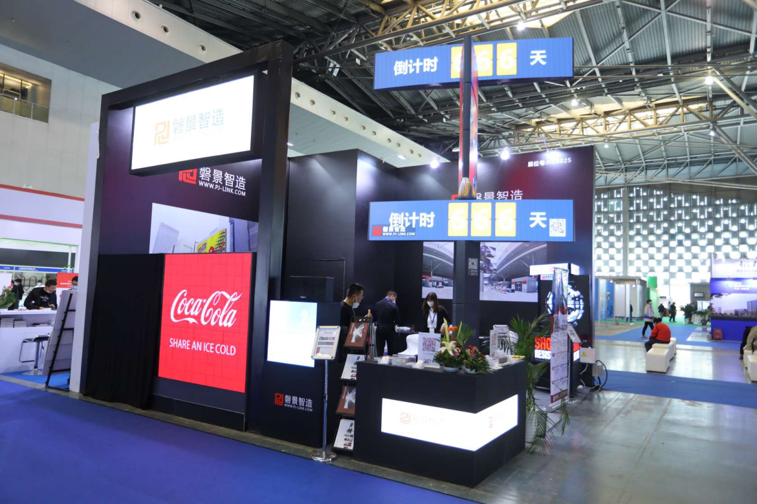

**论坛活动兼具时效性和前瞻性**

2023上海国际城市家具高峰论坛

经中国标准化协会批准，中国标准化协会城市家具分会主办。邀请城市家具行业--代表性的专家、学者，结合美丽街区建设经验，围绕城市家具开展前沿学科理论研究、设计、施工、技术、管理、实践案例等方面的研讨和经验技术分享，共同探讨美丽中国当下与未来建设发展方向。

**2023城市公共空间开发与建设发展论坛**

探讨政府在制定相关法律法规，相关技术标准，为地方提供相应的技术指引，确保公共空间的安全和品质。开展学术组织相关的培训、交流，提供成功的经验与--的案例。Ø

**2023城市公共空间示范案例分享会**

随着2020年杭州亚运会，2021花博会及上海“一江一河”滨水空间岸线贯通等公共空间工程项目的建设及改造，将营造创造宜居、宜业、宜乐、宜游的生活环境。

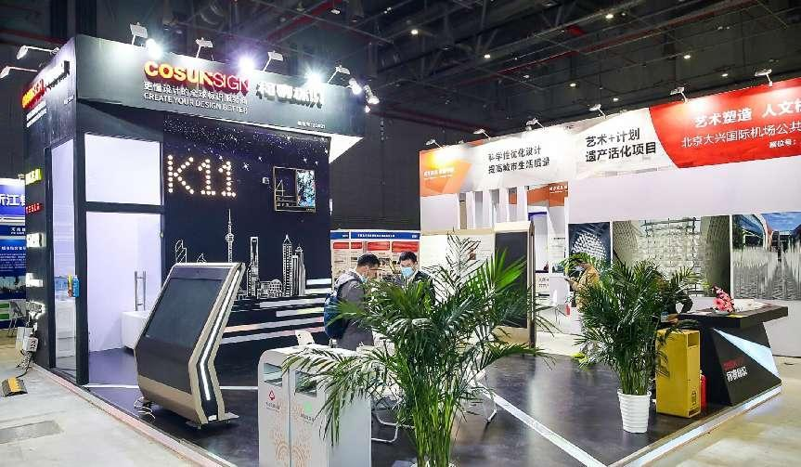

**观众类别**

**政府主管部门**

全国各省、市、区、县、镇规划和基建管理部门、城投公司相关负责人。

**市政设计与施工单位**

华建集团、上海市政总院、上海城建院、北京市政总院、深圳市城规院、深圳市建筑设计院、华南理工大学建筑设计院、东华大学环境艺术设计院、南京大学环境规划设计院、上海园林设计院、华建集团、经纬设计院、温州设计集团、隧道院、上海建工、隧道股份、中建八局、中建三局等。

**商业地产投资开发商**

万科、万达、绿城、金茂、凯德、龙湖、朗诗、华侨城、保利、华润、中海、碧桂园、中信泰富、中国奥园、中船置业、陆家嘴集团、杨浦滨江、徐汇西岸、上海地产、金外滩、浦东发展等。

**长三角各级开发区、产业园区、文创园区运营商**

虹桥商务区、临港开发区、G60 科创走廊、宁波杭州湾、南通经济开发区、苏州高新区、吴江开发区、漕河泾开发区、张江高科、上海国际旅游度假区、世博园区、长风生态商务区、莘庄商务区、普陀桃浦、青浦淀山湖等

**大型物业管理公司**

仲量、--太平、高力、戴德、世邦、新长宁、南房、西部、徐房、古北、明华等。

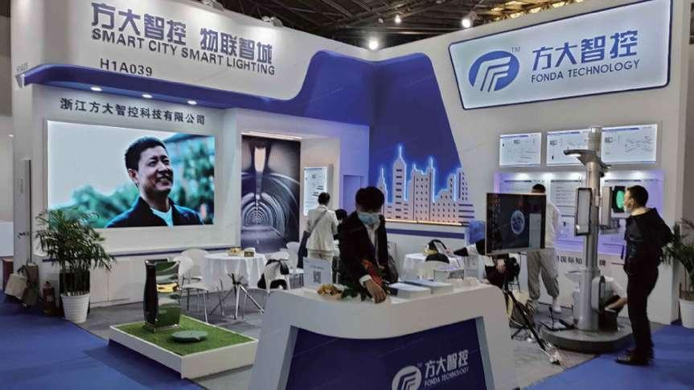

**展位价格**

类别 标准展位（9 ㎡起订） 光地展位（36 ㎡起订）

价格 1,696 元/㎡             1,590 元/㎡

标准展位：三面围板、满铺地毯、一桌二椅、二只射灯、一个 220V/500W 电源插座。

光地展位：无展具配置，水、电、气以及光地管理费另计。

**参展联系：**

孙先生  15821808145

邮件：[2716521865@qq.com](mailto:2716521865@qq.com" \t "https://mail.qq.com/cgi-bin/_blank)